МКОУ «Родниковая СОШ»

СЦЕНАРИЙ

ОЛИМПИАДНОГО ПРАЗДНИКА

«КВЕСТА»

пос.Родниковый .
2018-2019 уч.год.

ПРИВЕТСТВИЕ
1 ведущий: - Добрый день, друзья! Присаживайтесь! Думаю, вам будет интересно! Сегодня я и мои друзья проведем для вас по-настоящему крутой праздник, где вы узнаете об олимпиадном движении у нас в стране, поймете, что участие в нем даст вам преимущества при поступлении в вузы, а главное знания.
«Олимпиада школьников - это уникальное событие Она охватывает максимальное количество учащихся, начиная со школьного этапа. Каждый ребенок может изъявить желание и поучаствовать, попробовать свои силы

Ведущий: - Друзья, кто-нибудь участвовал в розыгрыше лотереи? Давайте попробуем!
- У вас есть телефоны у всех? У кого есть, поднимите вверх!
- Отлично, а вообще какие классы здесь есть? 7, 8-9-10-11?
- В кино любите ходить? Главный приз - билеты в кино на трех человек.

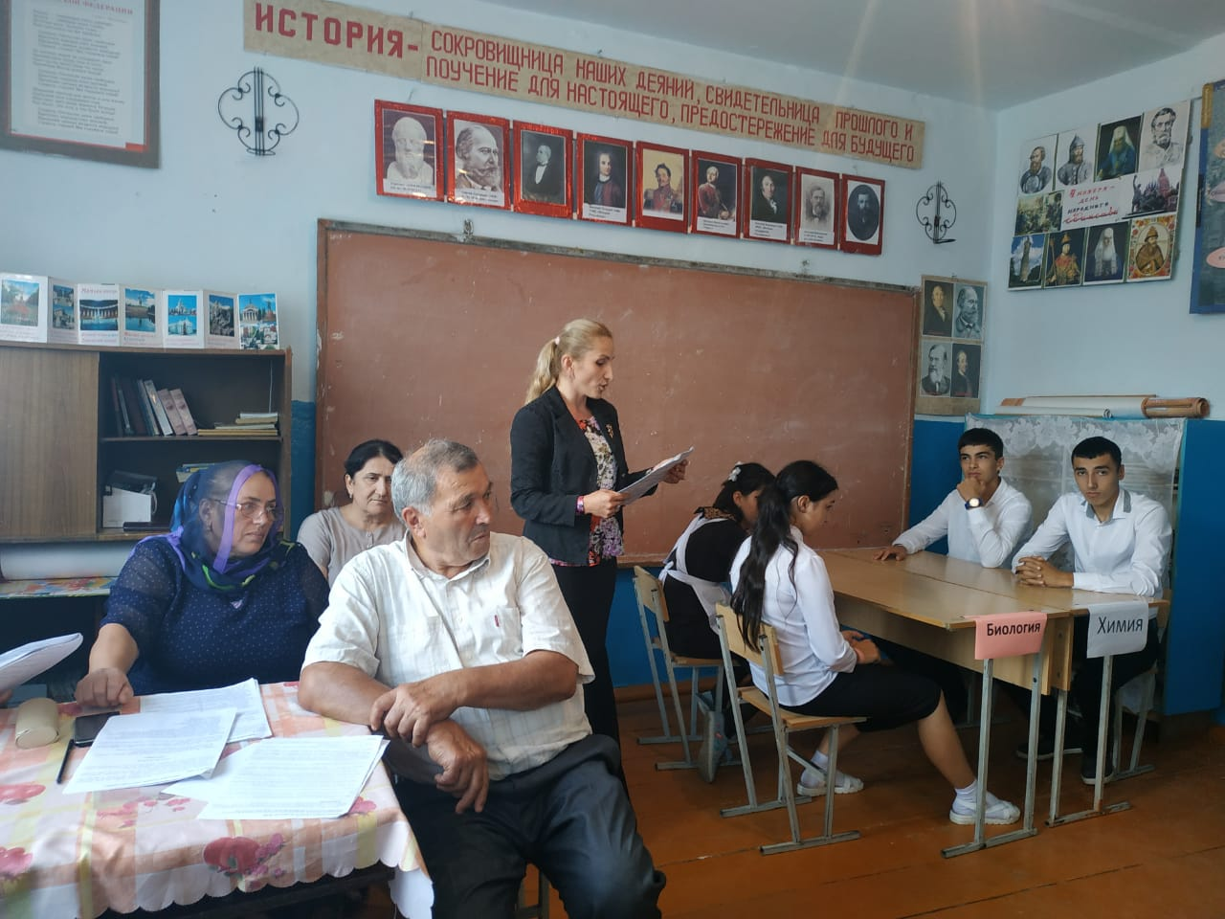

1 ведущий: - Теперь когда мы уже подписались, переходим к увлекательному путешествию.
2 ведущий:
- Какие олимпиады вообще вы знаете? (школьники перечисляют)
- Будет кто из вас участвовать во Всероссийской Олимпиаде в этом учебном году?
1 ведущий: Что необходимо для того, чтобы участвовать в Олимпиаде? Конечно же, знания, умения и навыки!!!
Сегодняшний наш праздник-квест посвяшен Всероссийской олимпиаде школьников, где вы, решая задания по пяти олимпиадным предметам, постараетесь достинуть результата.
– Вы должны собрать 5 частей пазла своего цвета – олимпийское кольцо.
2 ведущий: Давайте разделимся на команды! Для этого каждый из вас будет тянуть свернутый стикер с номером команды, т.е. команды формируется здесь и сейчас! Всего будет пять команд, как 5 колец в олимпиадном символе.
(Школьники делятся на команды по 10 человек. Каждая из команд получает по флажку своего цвета и отправляется в гости к разным наукам (они живут в кабинетах химии, физики, математики, биологии и истории), где ребят ждут разнообразные задания и открытия.
Задача – собрать 5 частей пазла своего цвета, у каждой команды свой цвет – как на флажке, чтобы не запутаться) и как можно больше бонусных звёзд (или бубликов на веревочках), которые собираются участниками индивидуально. По итогам сбора бонусных баллов также выявится самый интеллектуальный ученик в школе.)
(У каждой команды свой маршрут, главное – пройти все 5 кабинетов. Каждой команде нужен один провожатый.
Порядок прохождения кабинетов:
1 команда (синее кольцо): химия, физика, математика, биология, история
2 команда (красное кольцо): физика, математика, биология, история, химия
3 команда (зеленое кольцо): математика, биология, история, химия, физика
4 команда (желтое кольцо): биология, история, химия, физика, математика
5 команда (белое кольцо): история, химия, физика, математика, биология

1 ведущий: Как только все 5 частей пазла будут на руках - встречаемся на этом же месте. Победит та команда, которая быстрее всех справится с заданием и получит больше бонусов.
2 ведущий: Тот из участников, который соберет большее количество бонусов – Олипийский чемпион!
А теперь – в путь! 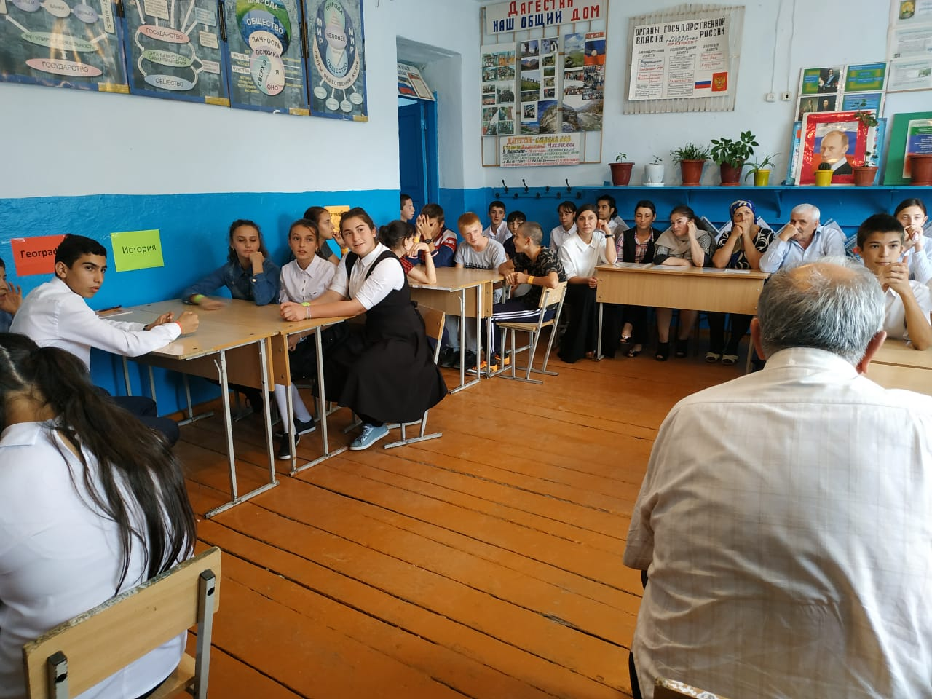

КАБИНЕТ БИОЛОГИИ
В классе ребятам дают большой лист бумаги с кроссвордом, который предстоит разгадать.
В кабинете ребят встречает юная девушка – сама наука Биология. У неё для ребят особое задание. Биология – это наука о жизни, значит миссия ребят – подарить жизнь. Но миссия эта очень ответственна, поэтому для начала нужно проверить знания и умения команды.
Игра «вспомни всех» - ребята встают в круг и по очереди называют известных им птиц и животных своего края (можно добавить и растения). Названия не должны повторяться (за правильные ответы даются звездочки (или бублики на веревочках), которые собираются участниками индивидуально).
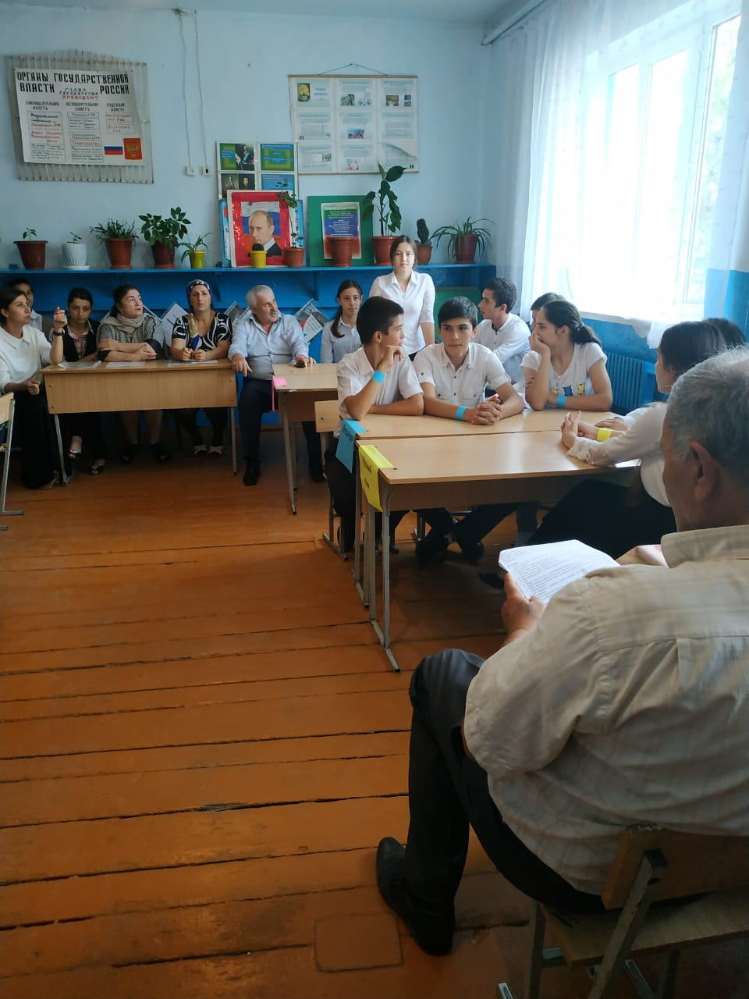

Кроссворд
- Запасливый грызун с защёчными мешками. (хомяк)
- Пресмыкающееся, умеющее менять окраску в зависимости от внешних условий и настроения (хамелеон)
- Самый быстрый зверь. (гепард)
- Единственное из четвероногих животных, у которого все четыре ноги равнофункциональны. У других животных одна пара конечностей служит для разгона, другая для торможения. К тому же этот зверь — единственное млекопитающее, кроме человека, которое умеет стоять на голове (слон)
- Млекопитающее отряда неполнозубых, получившее своё имя за неторопливость (ленивец).
- Когда европейцы приплыли в Австралию, то спрашивали аборигенов: «как называется это прыгающее животное с сумкой»? В ответ аборигены говорили: «не понимаем!». С тех пор мы так и зовём это животное. Как в переводе с австралийско-аборигенского языка «не понимаем»? (кенгуру)
- Атмосферные осадки, которые бывают такими большими, что могут уничтожить посевы, сделать вмятины на автомобилях и даже травмировать людей. (град)
- Как называется личинка бабочки? (гусеница)
- Какие простейшие, не имеют форму тела? (амеба)
- Какие птицы не умеют летать? (страусы)
КАБИНЕТ ХИМИИ.
(Можно для каждой команды дать задание выполнить один итот же опыт или каждой – индивидуальное задание (вытягивая фант с названием опыта))

Опыт 1. «Цветик-семицветик»
Оборудование:
- насыщенный раствор соли,
- раствор медного купороса,
- крахмал,
- йод,
- таблетки фурацилина,
- поднос с содой,
- разноцветные пищевые красители, разведённые уксусом (в целях безопасности и удобства использования краски должны находиться в пузырьках с пипеткой).
На доске нарисован (или склеен из бумаги) цветик-семицветик без трёх лепестков: красного, синего и зелёного.
Ребят в классе встречает волшебник. Объясняет, что попали они в сказку «Цветик-семицветик», только вот беда - в ней исчезли некоторые цвета. Нужно помочь волшебнику восстановить краски. Вместе с ним ребята делают химические опыты.
- Крахмал + йод – дают синий цвет.
- Насыщенный раствор соли + раствор медного купороса – получается зелёный цвет.
- Измельчённая таблетка фурацилина + всё тот же раствор соли окрашивают раствор в красный цвет.
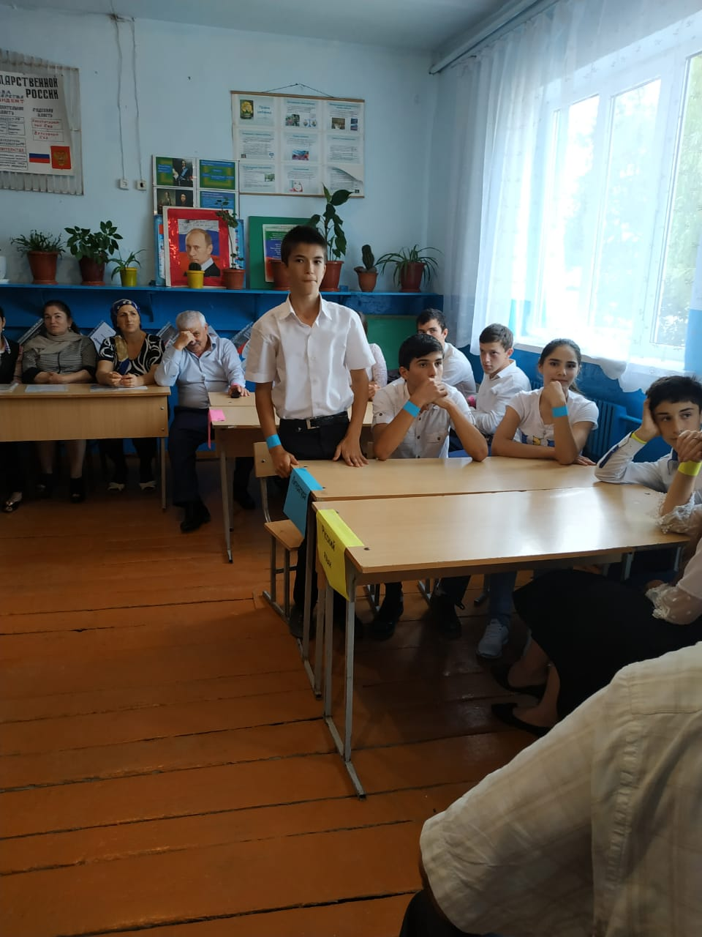

КАБИНЕТ МАТЕМАТИКИ
Ребята заходят в кабинет, а их там ждёт… клоун с разноцветными воздушными шарами.
Клоун: «- Я приготовил для вас задания математические, но творческие».

Решение задач:
1. В одном автобусе ехали 18 мальчиков, во втором – 18 девочек. 5 девочек пересели в автобус к мальчикам. Но водитель отказался вести переполненный автобус. Тогда 5 человек (среди них были и мальчики, и девочки) пересели в первый автобус. Вопрос: кого больше – мальчиков в девичьем автобусе или девочек в мальчишеском? (Одинаково. Независимо от того, сколько девочек и мальчиков было среди пересевших в первый автобус. Общее количество детей в каждом автобусе осталось ведь одинаковым.)
2. На Марсе существует гостиница, в ней бесконечное количество номеров. Однажды в гостиницу прилетело 10 сатурнян. Но свободных мест не было. Хозяин гостиницы не растерялся: он попросил всех постояльцев переехать в комнату с номером на 10 больше, чем он жил раньше. Таким образом он освободил 10 первых номеров, сатурняне разместились там. Но вот прилетели юпитеряне. Их было бесконечное количество. Как их разместить в гостинице? (нужно переселить каждого постояльца в комнату с номером в 2 раза большим, чем раньше. Таким образом освободится бесконечное количество нечётных номеров
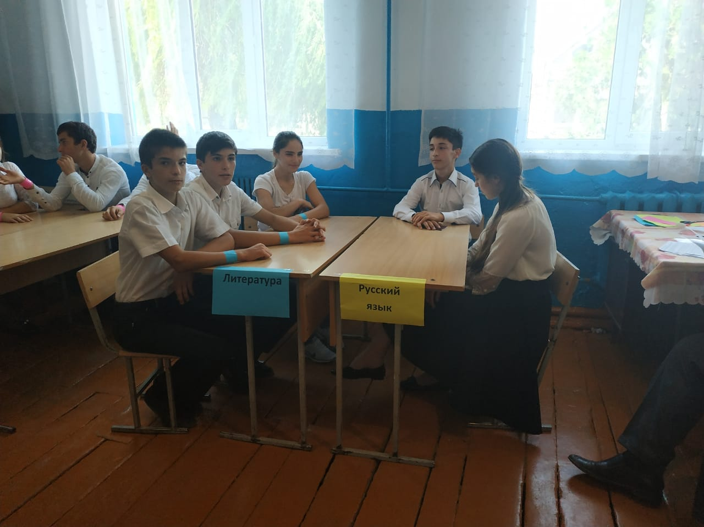
Бонусные вопросы:
- Сотая часть числа? (Процент.)
- Первая координата точки? (Абсцисса.)
- Утверждение, требующее доказательства? (Теорема.)
- Переведите на древнегреческий язык слова «натянутая тетива»? (Гипотенуза.)
- Какую часть часа составляет 20 минут? (1/3.)
- Великий учёный, чьё имя теперь носит прямоугольная система координат? (Р. Декарт.)
- Утверждение, принимаемое без доказательства? (Аксиома.)
- Сумма длин всех сторон многоугольника? (Периметр.)
- Как называется знак корня? (Радикал.)
- Переведите на древнегреческий язык слова «сосновая шишка»? (Конус.)
- Сумма углов квадрата? (360°.)

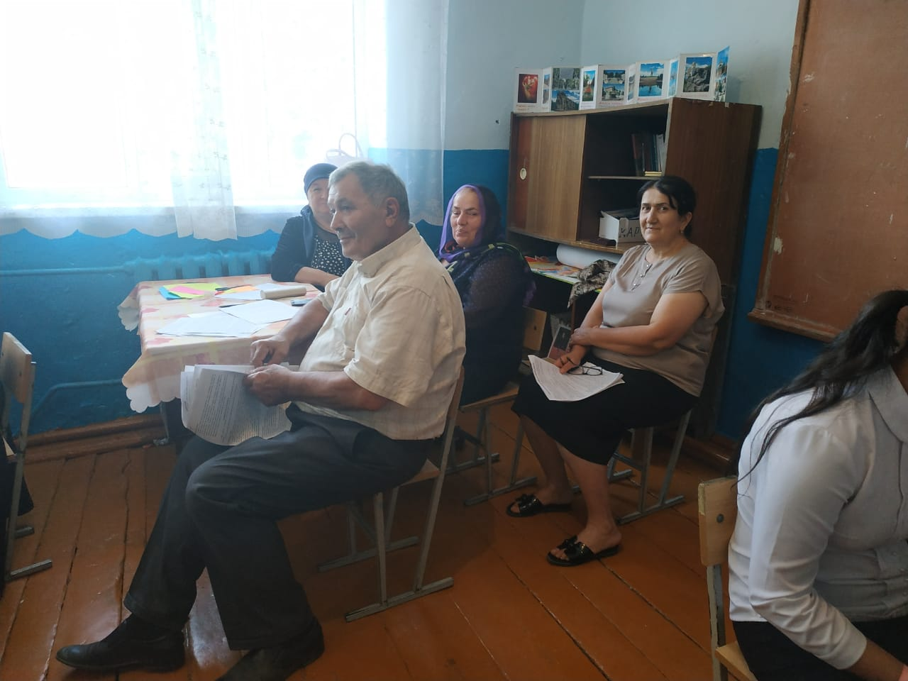

КАБИНЕТ ФИЗИКИ
В кабинете физики ребят ждёт… Золушка. Ей очень хочется поехать на бал, но у неё столько дел, а физику она знает не очень хорошо! Нужно ей помочь.
Задания:
- На подносе рассыпаны деревянные и железные опилки. У Золушки есть чайная ложка, сито, магнит и зубная щётка. Нужно отделить деревянные опилки от железных. (Легче это сделать с помощью магнита)
- На полу рассыпаны конфетти – это сёстры репетировали бал. Нужно всё быстро убрать, не трогая конфетти руками, а у Золушки есть только воздушный шарик. (Нужно наэлектризовать шарик и собрать конфетти им)
У Золушки есть 3 стакана с водой. Мачеха приказала сделать из них пирамиду. Золушка пробовала накрыть два стакана листом бумаги, а сверху поставить третий, но у неё ничего не получилось. (Лист бумаги нужно сложить гармошкой, тогда он сможет выдержать вес наполненного стакана)
Бонусные вопросы:
- Как называется прибор для измерения сил (динамометр)
- Как называется прибор для измерения атмосферного давления (барометр)
- Сила, возникающая при движении одного тела по поверхности другого и направленная против движения (сила трения)
- Единица измерения силы электрического тока (ампер)
- Единица электрического сопротивления (Ом)
- Какое техническое устройство используется для преобразования электрической энергии переменного тока? (Трансформатор)
- Какое явление лежит в основе образования радуги? (Дисперсия
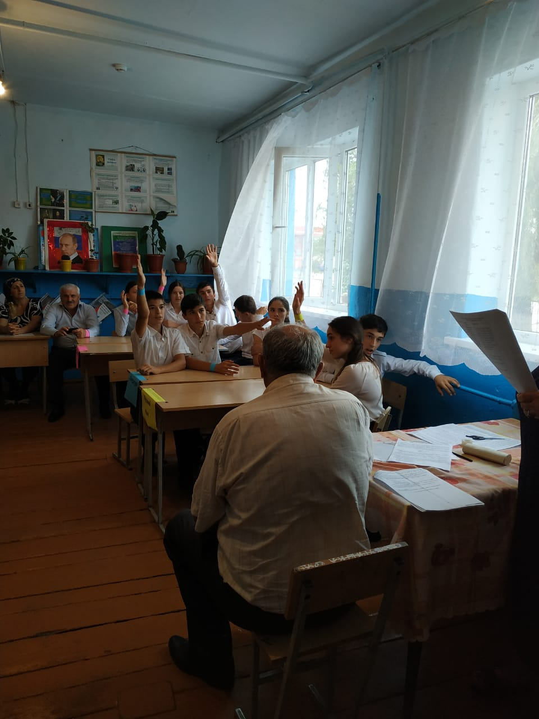

КАБИНЕТ ИСТОРИИ
В кабинете исторри ребят ждёт богиня КЛИО, которая задает ребятам вопросы:
- Каково расстояние между Царьградом и Константинополем? (Это разные названия одного города).
- Кого из русских царей прозвали «Миротворцем»? (Александра II ).
- Когда Русью правил «денежный мешок»? (В XIV веке – князь Иван Данилович по прозвищу Калита, т. е. «денежный мешок»).
- Кого из русских царей прозвали «Тишайший»? (Алексей Михайлович).
- При каком правителе в России официально появился герб с двуглавым орлом? (Иван III).
- Какой город России в годы Великой Отечественной войны выдержал 900-дневную осаду немецких войск? (Ленинград, ныне Санкт-Петербург.)
- Какое название получил парад, прошедший на Красной площади 24 июня 1945 года? (Парад Победы.)
- Как называлась операция (план) вторжения Германии в СССР? (Операция (план) «Барбаросса
- «Тигр», на которого русские охотились с гранатой – это ... Кто? (Танк немецкий.)
- Когда в Древней Греции никто не воевал? (В период Олимпийских игр).

Пройдя все этапы, команды встречаются в актовом зале, складывают свой пазл. Ведущие подсчитывают баллы (бонусные звёзды могут помочь при спорных ситуациях или же быть отдельной номинацией)
Затем скадывается эмблема данного праздника – переплетенные Олимпийские кольца
Кроме того, командам дается задание создать свою эмблему Олимпиадного движения в школе. Лучшая из них тоже премирутся ценным подарком.

Поздравление от организаторов олимпиады, директор школы, учителя.

ВСЕМ СПАСИБО, ДО НОВЫХ ВСТРЕЧ!

Директор школы: _______________ /Магомедова Н.К./

